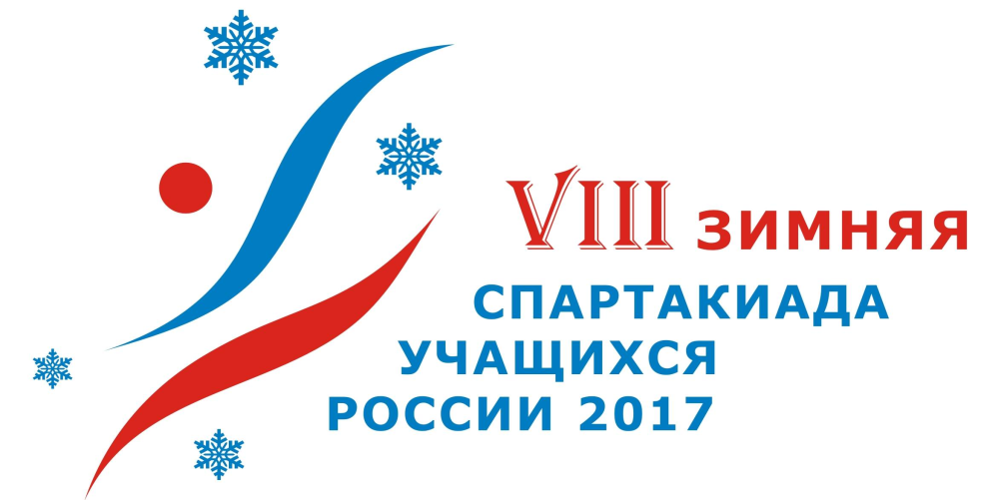

ИНФОРМАЦИОННЫЙ БЮЛЛЕТЕНЬ № 12
27 марта 2017

Заканчиваются финальные соревнования Спартакиады.
В г. Саранске продолжаются соревнования по фигурному катанию на коньках, а в г. Уфе завершающий вид Спартакиады хоккей – девушки.
В соревнованиях приняло участие 2655 человек из 62 субъектов Российской Федерации, в том числе 2056 спортсменов (1253 юноши, 804 девушек) и 599 тренеров.

Результаты общекомандного первенства среди спортивных сборных команд субъектов Российской Федерации
(учтены результаты по 16 видам спорта из 18 «зачетных»)

Место | Субъект Российской Федерации | Сумма очков
I группа – 2 млн. человек и более
1 | Москва | 1085
2 | Московская область | 955
3 | Санкт-Петербург | 785
4 | Красноярский край | 724
5 | Свердловская область | 620
6 | Челябинская область | 599
7 | Республика Башкортостан | 539
8 | Республика Татарстан | 464
9 | Пермский край | 457
10 | Новосибирская область | 373
10 | Краснодарский край | 356
12 | Иркутская область | 344
13 | Кемеровская область | 198
14 | Нижегородская область | 190
15 | Алтайский край | 176
16 | Самарская область | 150
17 | Воронежская область | 25
18 | Саратовская область | 17
19 | Оренбургская область | 8
II группа – до 2 млн. человек
1 | Удмуртская Республика | 201
2 | Ленинградская область | 200
3 | Кировская область | 186
4 | Тюменская область | 176
5 | Ярославская область | 164
6 | Вологодская область | 157
7 | Хабаровский край | 153
8 | Ульяновская область | 141
9 | Архангельская область | 131
10 | Омская область | 114
10 | Томская область | 85
12 | ХМАО | 77
13 | Приморский край | 55
14 | Тульская область | 54
15 | Владимирская область | 53
16 | Тверская область | 53
17 | Пензенская область | 32
18 | Тамбовская область | 24
19 | Забайкальский край | 21
20 | Калужская область | 21
21 | Рязанская область | 15
22 | Чувашская Республика | 15
23 | Ивановская область | 4
III группа – до 1 млн. человек
1 | Мурманская область | 217
2 | Магаданская область | 153
3 | Калининградская область | 120
4 | Сахалинская область | 119
5 | Камчатский край | 115
6 | Республика Мордовия | 103
7 | Смоленская область | 97
8 | Республика Коми | 80
9 | Республика Карелия | 78
10 | Республика Саха (Якутия) | 72
10 | Амурская область | 19
12 | Костромская область | 14
13 | Новгородская область | 14
14 | Псковская область | 1
15 | Республика Бурятия | 1
16 | Республика Хакасия | 1

Количество медалей
№№ п/п | Субъект Российской Федерации | Итого |  |  |  |  |  | Фигурное катание на коньках
 |  | З | С | Б | 4 | 5 | 6 | З | С | Б | 4 | 5 | 6
 | ИТОГО: | 82 | 82 | 82 | 81 | 79 | 89 | 2 | 2 | 2 | 2 | 2 | 2
1 | Алтайский край |  |  | 1 |  | 3 | 3
2 | Архангельская область | 2 |  |  | 1 | 1
3 | Вологодская область |  | 1 | 2 | 1 | 1
4 | Иркутская область | 1 |  |  | 3 | 1 | 2
5 | Калининградская область |  |  |  | 1 |  | 1
6 | Камчатский край |  |  | 2 |  | 1 | 1
7 | Кемеровская область |  |  | 2 | 3
8 | Кировская область |  | 2 |  |  |  | 1
9 | Краснодарский край | 1 |  |  | 1 |  | 1
10 | Красноярский край | 8 | 6 | 6 | 4 | 6 | 3
11 | Ленинградская область | 1 | 1 |  | 2 | 1
12 | Магаданская область | 1 |  |  | 1 | 1 | 2
13 | Москва | 24 | 14 | 16 | 12 | 12 | 20 | 1 |  | 1 | 1
14 | Московская область | 12 | 11 | 11 | 9 | 7 | 7
15 | Мурманская область | 1 | 1 | 1 | 2 |  | 2
16 | Нижегородская область | 1 |  | 2 | 2 | 2
17 | Новгородская область |  |  |  |  |  | 1
18 | Новосибирская область | 3 | 6 |  |  | 1
19 | Пермский край | 3 | 4 | 3 | 2 | 5 | 5 |  |  |  | 1 |  | 1
20 | Приморский край | 1 |  | 1 | 1 | 1
21 | Республика Башкортостан | 1 | 2 |  | 3 | 3 | 6
22 | Республика Карелия |  | 1 | 2 |  |  | 1
23 | Республика Коми | 1 |  | 1 | 1
24 | Республика Мордовия | 1 |  | 2 | 1 | 1 |  |  |  |  |  | 1
25 | Республика Саха (Якутия) |  |  |  |  | 1 | 1
26 | Республика Татарстан |  |  | 1 | 5 | 1
27 | Санкт-Петербург | 8 | 12 | 8 | 6 | 7 | 13 | 1 | 2 | 1
28 | Сахалинская область | 1 | 2 | 1 |  | 2 | 2
29 | Самарская область |  |  |  |  |  | 1 |  |  |  |  |  | 1
30 | Свердловская область | 3 | 11 | 6 | 2 | 5 | 7 |  |  |  |  | 1
31 | Смоленская область |  | 1 |  | 1 | 1 | 1
32 | Тверская область |  |  |  | 1
33 | Томская область |  |  | 1 | 1
34 | Тульская область |  |  |  |  |  | 1
35 | Тюменская область | 3 |  | 1 | 2 | 3 | 1
36 | Удмуртская Республика | 1 | 2 | 2 | 1 | 2 | 2
37 | Ульяновская область | 1 |  | 1 | 1
38 | Хабаровский край |  |  |  | 1 | 1 | 1
39 | ХМАО |  |  | 2 |  | 1
40 | Челябинская область | 2 | 4 | 6 | 9 | 5 | 2
41 | Чувашская Республика |  | 1
42 | Ярославская область | 1 |  | 1 | 1 | 3 | 1

Победители и призеры

Фигурное катание на коньках

24-29 марта г. Саранск

Парное катание
Место | Фамилия Имя | Год рождения | Субъект  Российской Федерации | Результат
Золото | Александра Бойкова  Дмитрий Козловский | 20.01.2002  23.12.1999 | г. Санкт-Петербург | 181,92
Серебро | Дарья Кварталова  Алексей Святченко | 06.12.2002  24.03.1999 | г. Санкт-Петербург | 172,10
Бронза | Дарья Павлюченко  Денис Ходыкин | 31.12.2002  06.07.1999 | г. Москва | 169,02
4 место | Аполлинария Панфилова  Дмитрий Рылов | 23.01.2003  07.09.2001 | Пермский край | 150,58
5 место | Алина Пепелева  Сергей Безбородько | 20.07.2003  05.09.2001 | Свердловская область | 141,42
6 место | Алёна Крохалева  Михаил Назарычев | 27.11.2002  02.04.2001 | Пермский край | 129,94

Одиночное катание Юноши
Место | Фамилия Имя | Год рождения | Субъект  Российской Федерации | Результат
Золото | Артем Фролов | 11.02.2003 | г. Москва | 218,95
Серебро | Евгений Семененко | 26.07.2003 | г. Санкт-Петербург | 215,82
Бронза | Макар Игнатов | 21.06.2000 | г. Санкт-Петербург | 214,61
4 место | Илья Скирда | 21.09.2002 | г. Москва | 213,85
5 место | Артем Тимакин | 19.12.2003 | Республика Мордовия | 194,03
6 место | Андрей Сачков | 30.08.2000 | Самарская область | 186,96

Хоккей - девушки
23-30 марта г. Уфа

Свердловская область – Московская область | 1:8 (0-1, 0-4, 1-3)
г. Москва – Челябинская область | 4:0 (2-0, 1-0, 1-0)
Вологодская область – Нижегородская область | 0:12 (0-6, 0-4, 0-2)
Челябинская область - Вологодская область | 8:1 (3-0, 4-1, 1-0)
Московская область - Нижегородская область | 3:1 (0-1, 3-0, 0-0)
Свердловская область - г. Москва | 1:3 (0-1, 0-1, 1-1)
Вологодская область - Свердловская область | 0:5 (0-0, 0-2, 0-3)
Нижегородская область - Челябинская область | 3:0 ( 0-0, 1-0, 2-0)
г. Москва - Московская область | 2:3 б (1-0, 0-0, 1-2)
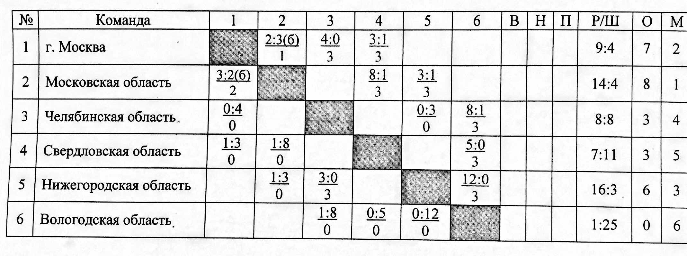
Координаты главного секретариата
Электронная почта spartakiada@inbox.ru
Телефон в Москва: (499) 941-13-25

Следующий информационный бюллетень выйдет 29 марта.

Главный секретариат Спартакиады

